COTAÇÃO

Para: Master Box Embalagens Especiais Ltda

A atenção de: Jose

Data: 24 Maio, 2017

Máquina para fabricar caixas automática HM-500B

Imagem | Especifiação | Preço unitário FOB SHENZHEN, CHINA | Data de entrega
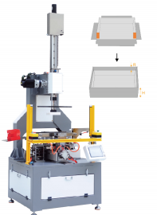 | Tamanho máx. de caixa: 500x400x120mm | USD18250/set | 18 dias
 | Tamanho min. de caixa: 90x50x10mm
 | Velocidade: 0-30pcs/min
 | Espessura de papelão: 1.2-6mm
 | Espessura de papel: 80-270gsm
 | Profundidade de dobra: 10-80mm
 | Borda de canto: 10-80mm
 | Potência / Voltagem: 3.8kw/AC220V
 | Pressão externa: 0.6-0.8MPa
 | Desplazamento (Máx.): 0.1m3/min
 | Peso liquido: 1200kg
 | Dimensão: 1100x1000x2800mm
Funções e características:
1. Os movimentos do eixo principal, moldagem, embrulho, dobra e pressão de bolhas, que são todos acionados pelo servo motor e caixa de came, garantem uma circunstância de operação bastante estável e processo mecânico suave.
2. Além da came para pressionar a bolha contingente, existem 4 cilindros para prensagem adicional de bolhas, resolvendo o problema de papeis grossos e problemas de colagem.
3. Cada processo pode ser movido lentamente de forma síncrona, ajudando-lhe a observar os detalhes da produção e ajustar os melhores parâmetros.
4. Borda do canto dobrável é de até 80mm como padrão, ou pode ser personalizado para 150mm, e isso é controlado por trilhos e cilindro, que é ajustável e preciso.
5. Ventilador de vácuo é usado para manter a caixa na máquina, e a tensão pode ser ajustada de acordo com os tamanhos das caixas.
6. Controlado pelo PLC. Demora apenas 15 minutos para mudar para outra caixa.
7. Transdutor de grelha óptica importado protege o operador de ferimentos operacionais.
8. Controle de computador com paragem automática e exibição de erro.

9. Placa de mesa e estrutura são processadas por CNC de uma vez e desfrutam de qualidade durável.

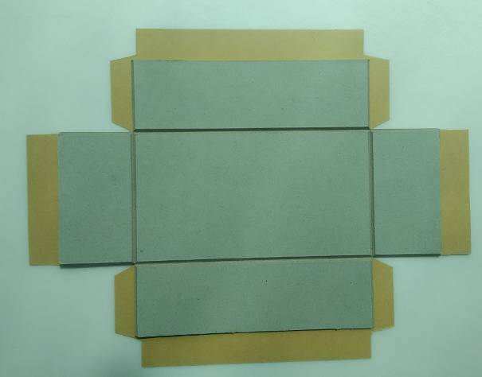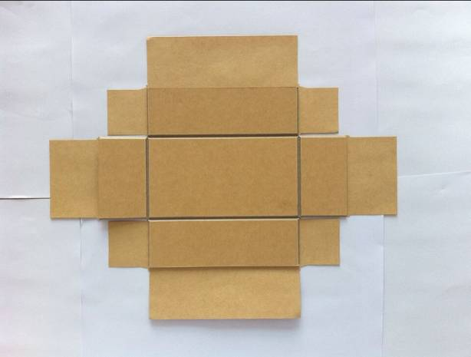

Nota
1. O preço acima é válido por 30 dias, e não inclui os custos de instalação

2. Se o cliente solicitar envio de técnicos por parte do fabricante para efetuar instalações e realizar treinamento dos operadores, o cliente deve custear passagem aérea de ida e volta, alojamento, alimentação e transporte local.

3. O preço apresentado é apenas o padrão. Outros requisitos especiais devem ser discutidos e acertados.

4. Garantia: um ano

5. Embalagem: Embalagem a vácuo + Caixa de madeira

